Отчет
о работе местного отделения
Всероссийского детско-юношеского военно-патриотического общественного движения «ЮНАРМИЯ»
в 2022 – 2023 учебном году.
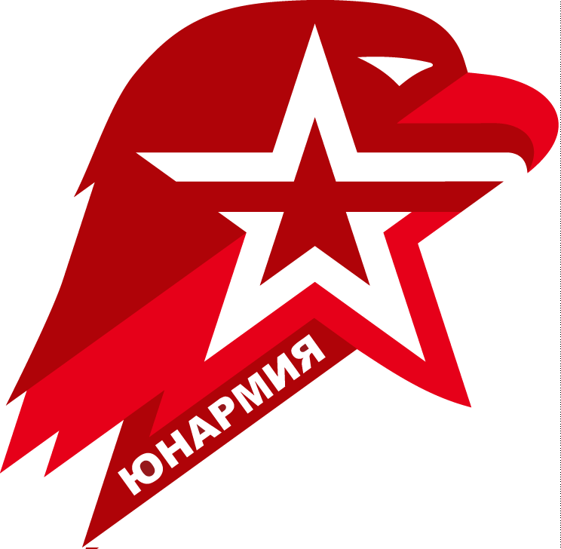
В 2023 году Всероссийскому детско-юношескому военно-патриотическому общественному движению «ЮНАРМИЯ» исполнилось 7 лет.
В Тоншаевском муниципальном округе местное отделение Всероссийского детско-юношеского военно-патриотического общественного движения «ЮНАРМИЯ» создано в 2017 году на базе Муниципального общеобразовательного учреждения «Тоншаевская средняя школа». Начальник штаба преподаватель-организатор ОБЖ Русинов Владимир Николаевич.
В настоящее время численность юнармейцев составляет 134 человека. В системе АИС «Юнармия» зарегистрированы все. Это ребята из МОУ Тоншаевская СОШ – 26, МОУ Ошминская СОШ – 20, МОУ Буреполомская СОШ – 20, МОУ Пижемская СОШ – 28, МОУ Лесозаводская ООШ –20, МОУ Шайгинская ООШ – 20.
Необходимо отметить, что в общеобразовательных организациях созданы и военно – патриотические клубы (далее – ВПК). Это ВПК «ЮНАРМЕЕЦ» МОУ Тоншаевская СОШ (рук. Русинов В.Н.), ВПК «СЛАВЯНЕ» МОУ Буреполомская СОШ (рук. Алексеев Д.Е.), ВПК «РОДИНА» МОУ Пижемская СОШ (рук. Коновалова Е.В.), ВПК «ЮНЫЙ ПАТРИОТ» МОУ Ошминская СОШ (рук. Чикишева С.Г.), ВПК «СОКОЛ» МОУ Лесозаводская ООШ (рук. Безденежных Н.В.), ВПК «ЗВЕЗДА» МОУ Шайгинская ООШ (рук. Кочкин С.И.). Все ВПК имеют утвержденные положения, программы, уставы, планы работы.
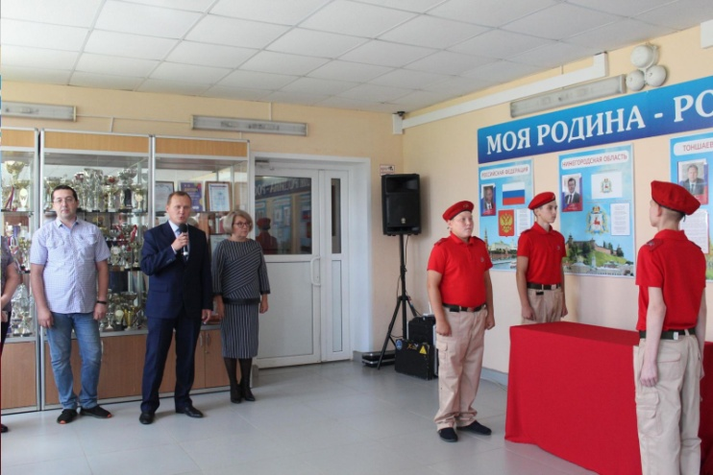
В 2022 – 2023 учебном году согласно Плану основных мероприятий юнармейского движения на 2022 – 2023 учебный год (приказ от 10.08.2022 года №354-од «Об утверждении Плана основных мероприятий местного отделения на 2022 – 2023 учебный год») были организованы и проведены следующие мероприятия:
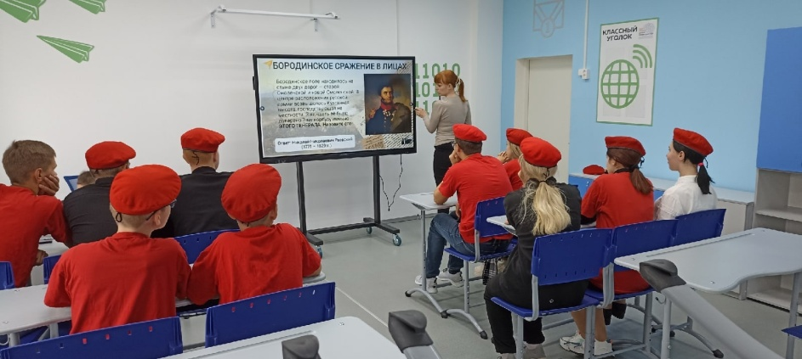
- Мемориальная парта памяти погибшего на Украине Ягидарова Дениса Сергеевича появилась в МОУ Тоншаевская СОШ. Церемонию открытия парты, провели 2 сентября.
«Парта героя» — это ученический стол, на котором размещена фотография героя, информация о фактах его биографии и заслугах.
2. Интеллектуальная игра "210 лет со дня Бородинского сражения" была проведена для юнармейцев Тоншаевского муниципального округа Нижегородской области.

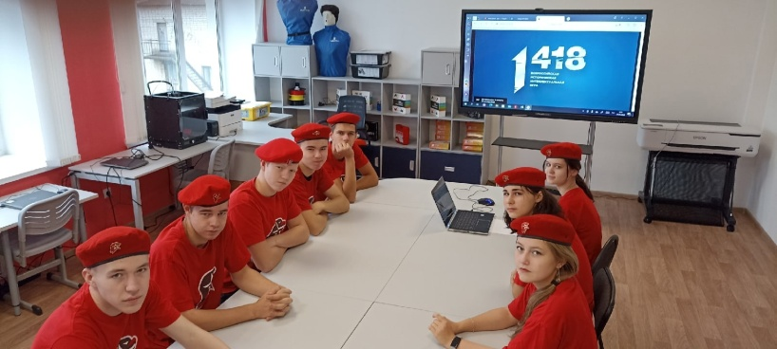
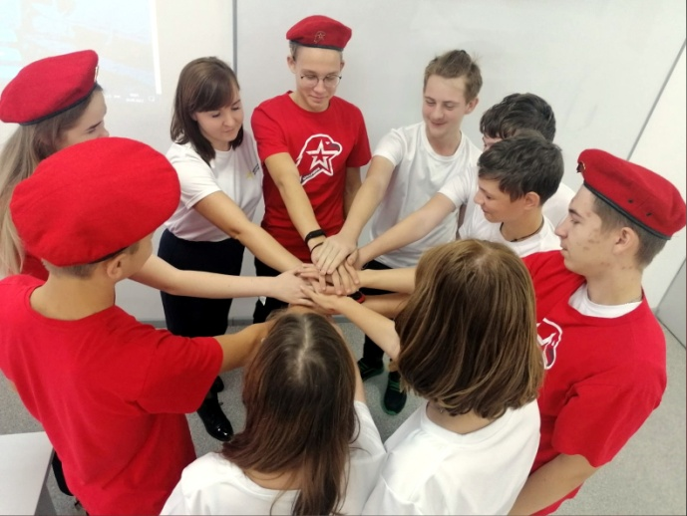
- 30 сентября воспитанники юнармейского движения приняли участие во Всероссийской интеллектуальной исторической игре "1418", посвящённой событиям Великой Отечественной войны 1941-1945 годов. Игра включала 20 заданий, основанных на реальных исторических фактах, воспоминаниях ветеранов и архивных документах.
4.Празднование Дня пожилого человека очень важное событие для россиян. Оно помогает нам поддержать и поблагодарить пожилых людей, показать, что они нам очень дороги, и мы ценим их за то, что они сделали для подрастающего поколения и то, что они делают для детей сейчас.
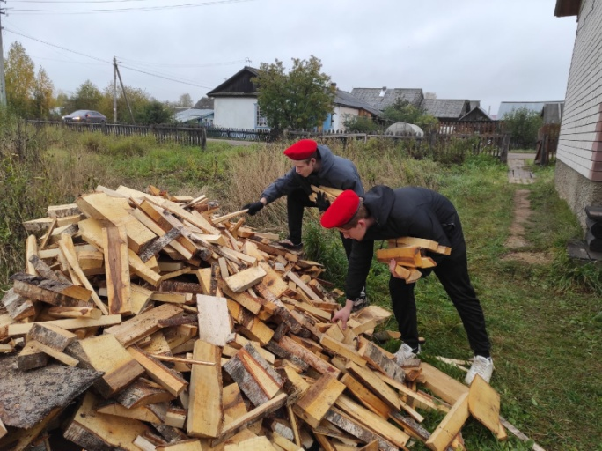
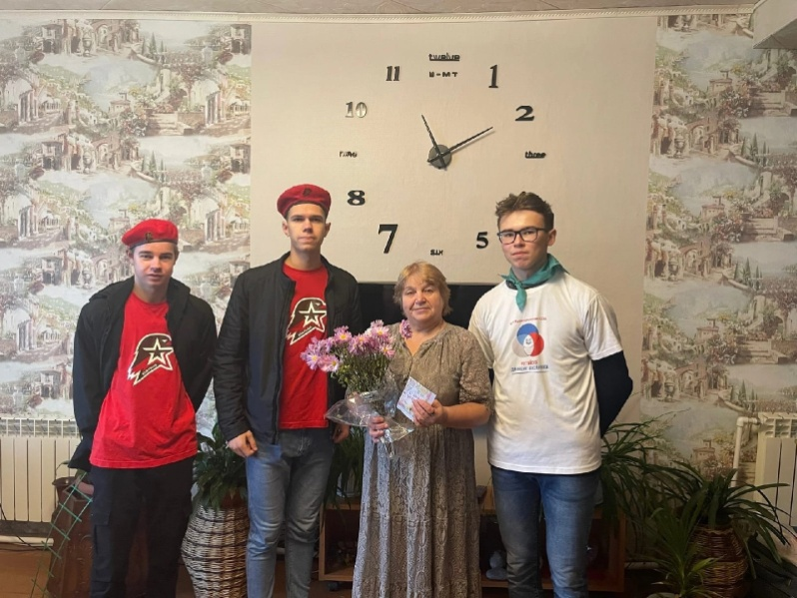
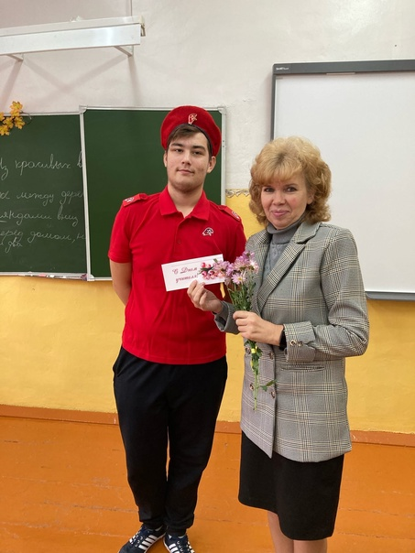
5.Традиционно, в канун праздника, Дня Учителя, юнармейцы приняли участие в акции «Цветы для учителя». Ребята поздравили любимых педагогов с профессиональным праздником, пожелали им удачи и творческих успехов в работе.

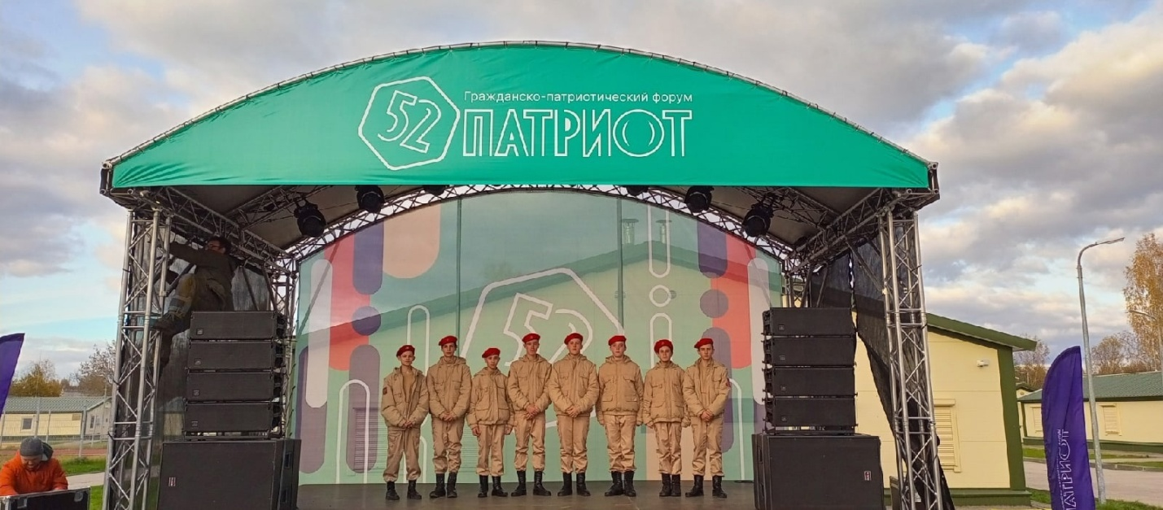
6. 15 октября 2022 года Отряд "Юнармеец" МОУ Тоншаевская СОШ принимал участие в Межрегиональном гражданско-патриотическом форуме "Патриот 52".
Цель Форума - всестороннее развитие личности детей и подростков,
удовлетворение их индивидуальных потребностей в интеллектуальном,
нравственном и физическом совершенствовании.
В программе Форума: презентация лучших практик регионов ПФО и
Нижегородской области при реализации гражданско-патриотического
направления деятельности, разработка и защита кейсов.

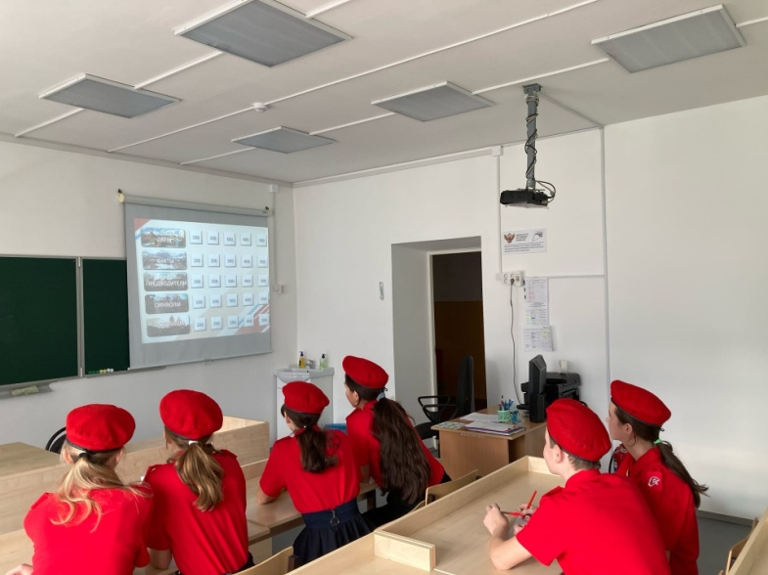
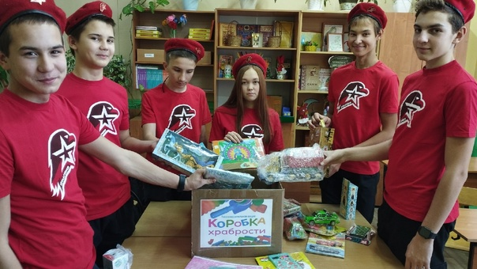
7. 20 октября 2022 года юнармейцы МОУ Пижемская СОШ приняли участие в Благотворительной акции #коробкахрабрости для маленьких храбрецов Онкоцентра, которые борются за свое здоровье.
8. 27 октября 2022 года в преддверии Дня народного единства, юнармейцы отряда «Юный патриот» приняли участие в интерактивной викторине, посвящённой этому знаменательному дню.

Юнармеец отряда "Юный патриот" Данил Комиссаров принял участие во Всероссийской творческой акции "Герой моей страны". Данил сочинил стихотворение, которое посвятил нашим солдатам, участвующим в специальной военной операции в Донбассе.

9. 19 ноября 2022 года состоялся дивизионный этап смотра-конкурса военно-патриотических клубов (объединений) Нижегородской области в г. Урень. От Тоншаевского муниципального округа выступали две команды "Юнармеец" МОУ Тоншаевская СОШ, руководитель Русинов В. Н. и "Родина" МОУ Пижемская СОШ, руководитель Коновалова Е. В. Ребята достойно выступили, показали неплохие результаты: в конкурсе "Огневая подготовка" команда "Юнармеец" заняла 1 место, в творческом конкурсе "Визитка" команда "Родина" заняла 3 место.

10. В рамках акции «МЫВМЕСТЕ» дети по всей России пишут «Добрые письма» для участников специальной военной операции. Наши юнармейцы не стали исключением.
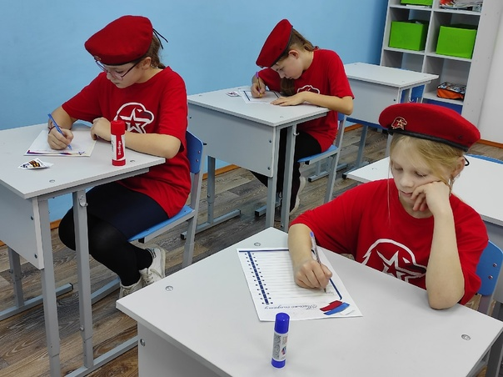

11. Юнармейцы Тоншаевского муниципального округа приняли участие в мероприятиях ко Дню матери. Это акции «Делай с мамой», «Мамам защитников», «Мамина смена» и др. Отряд "Юнармеец" МОУ Тоншаевская СОШ, подготовил видеопоздравление «С Днём Матери» для мам военнослужащих, выполняющих свой долг в ходе специальной операции!

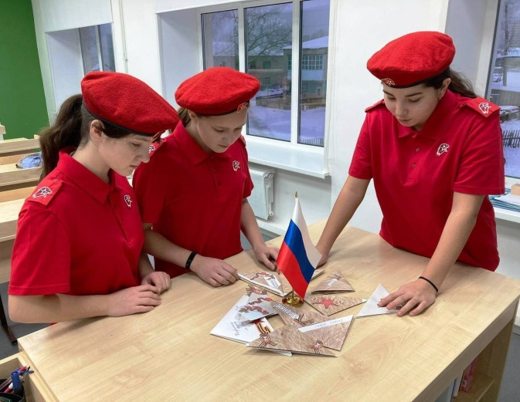
12.Ежегодно с 2014 года в России 3 декабря отмечается День Неизвестного солдата. Эта дата - дань уважения бессмертному подвигу павших защитников Отечества, чьи имена остались неизвестными. Юнармейцы приняли активное участие.
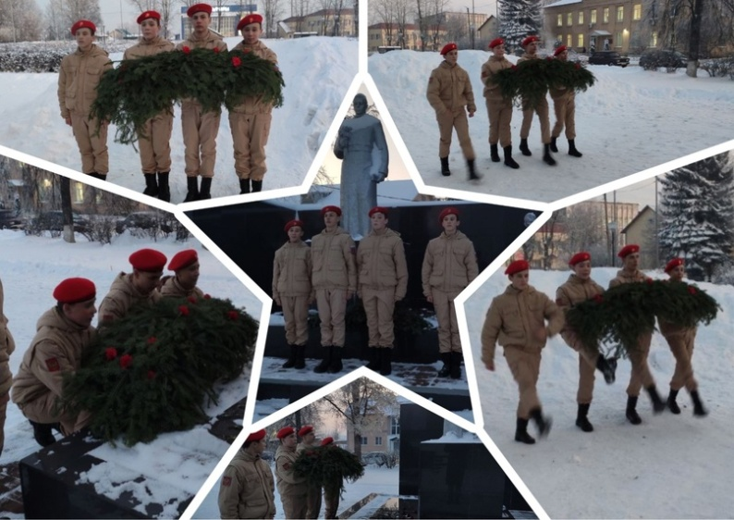

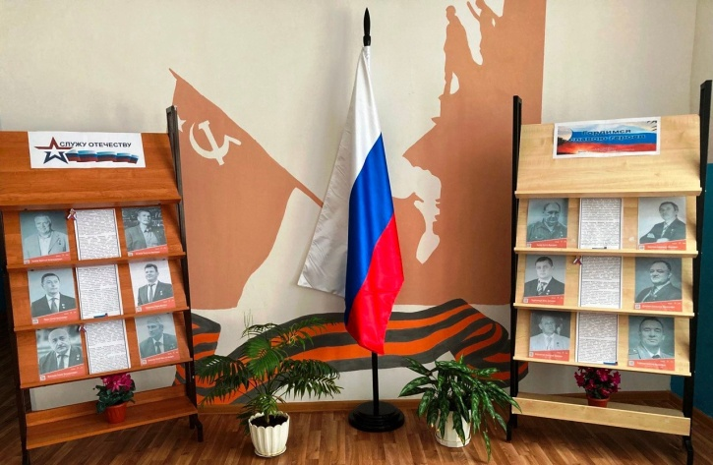
13.День Героев Отечества — памятная дата, которая отмечается в России ежегодно. Это дань высочайшего государственного и общественного уважения к тем, кто удостоен самых почетных государственных наград — званий Героев Советского Союза, Российской Федерации, ордена Святого Георгия и ордена Славы. В преддверии праздника юнармейцы отряда «Юный патриот» МОУ Ошминская СОШ организовали фотовыставку «Гордимся славою своей». Ребята юнармейского отряда "Родина" МОУ Пижемская СОШ под руководством Коноваловой Елены Владимировны провели Урок Мужества. Юнармейцами МОУ Буреполомская СОШ была организована фотовыставка портретов Героев.
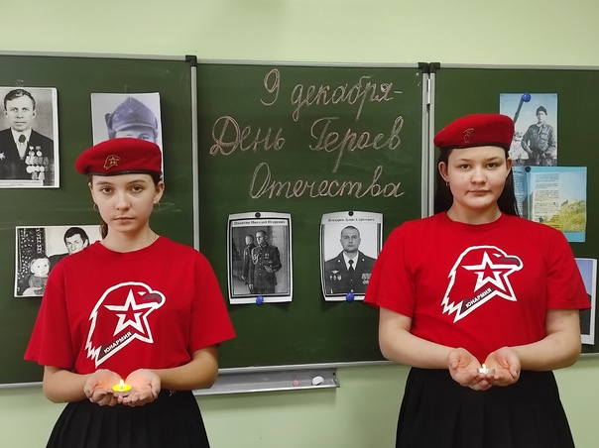

14. День Героев Отечества в России — это памятная дата, которая отмечается ежегодно 9 декабря и именно в этот день
в соответствии с решением Штаба регионального отделения Движения «ЮНАРМИЯ» Нижегородской области юнармейскому отряду «Юнармеец» Муниципального общеобразовательного учреждения «Тоншаевская средняя школа» на торжественном мероприятии присвоено почетное имя Героя Российской Федерации Ягидарова Дениса Сергеевича.
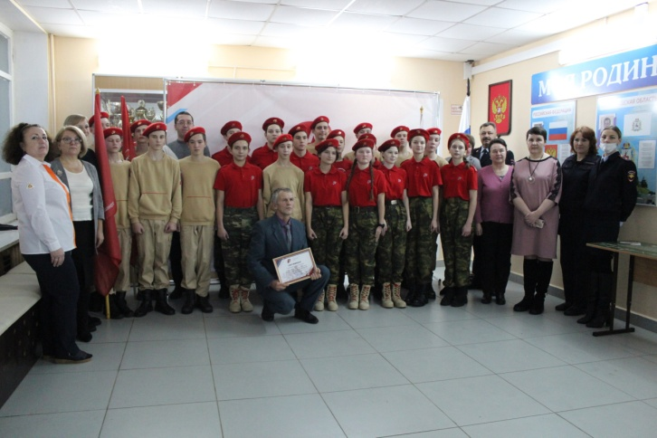

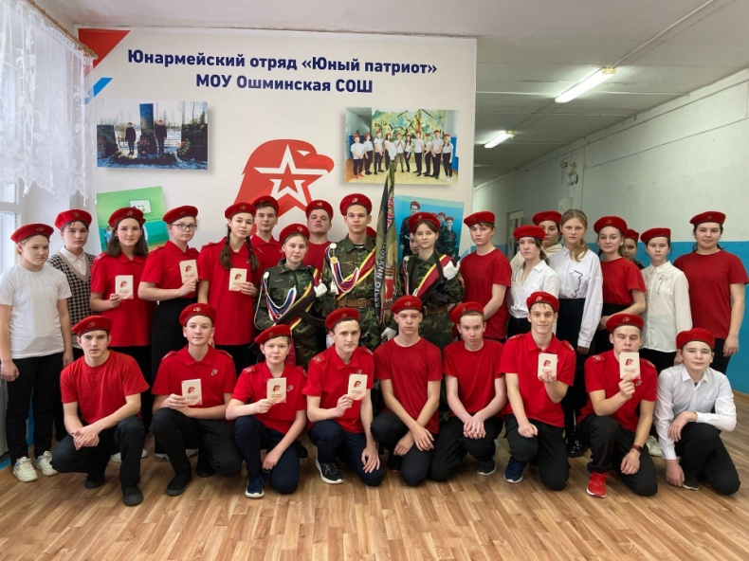
15. 14 декабря в МОУ Ошминская СОШ состоялось торжественное принятие в ряды Юнармии. В торжественной обстановке дали клятву верности юнармейскому движению и стали настоящими юнармейцами. Отряд «Юный патриот» пополнился отличными ребятами.

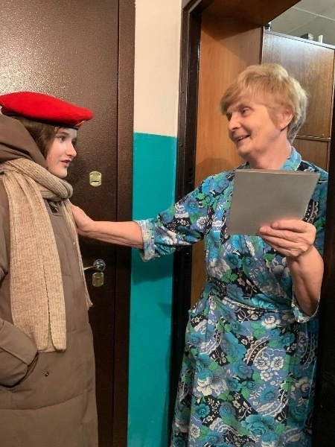
16. В преддверии Нового года юнармейцы отряда "Родина" МОУ Пижемская СОШ поздравили ветеранов педагогического труда с Новым годом, подарив им открытки, сделанные своими руками, и пожелали им крепкого здоровья и долгих лет жизни.

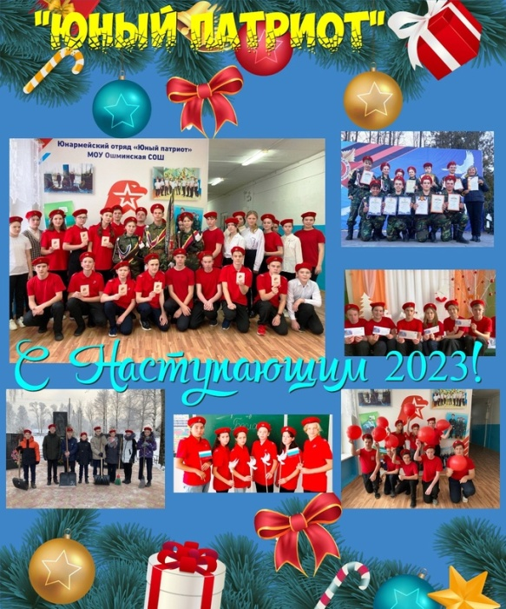
17.В преддверии Нового 2023 года юнармейцы отряда "Юный патриот" МОУ Ошминская СОШ поздравили с наступающим праздником всех юнармейцев.

18. 27 января - День воинской славы России. В этот день в 1944 году была снята блокада города Ленинграда (ныне Санкт-Петербурга). Юнармейцы приняли участие в Акции в онлайн-формате «Во имя жизни», «Блокадный хлеб» и др.

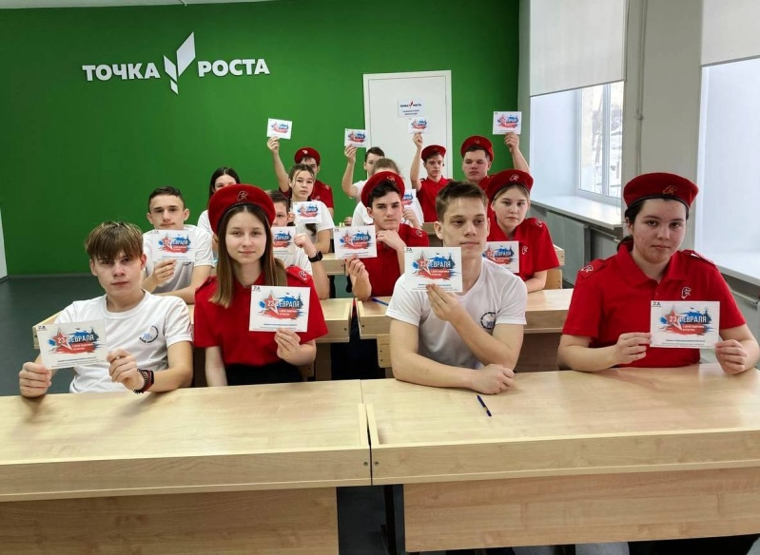
19. В преддверии наступающего праздника Дня защитника Отечества юнармейцы отряда "Юный патриот" приняли участие в акции «Фронтовая открытка». Цель Акции: развитие у детей и молодежи гражданственности, патриотизма как важнейших духовно-нравственных и социальных ценностей; духовная поддержка военнослужащих и мобилизованных, участвующих в специальной военной операции.
Ребята написали поздравительные послания, приуроченные к празднованию Дня Защитника Отечества, для военнослужащих и мобилизованных, участвующих в СВО.

20. 2 февраля в России отмечается День воинской славы России — День разгрома советскими войсками немецко-фашистских войск в Сталинградской битве в 1943 году. В рамках Дня единых действий юнармейцы приняли участие в квесте «Сталинградская битва».

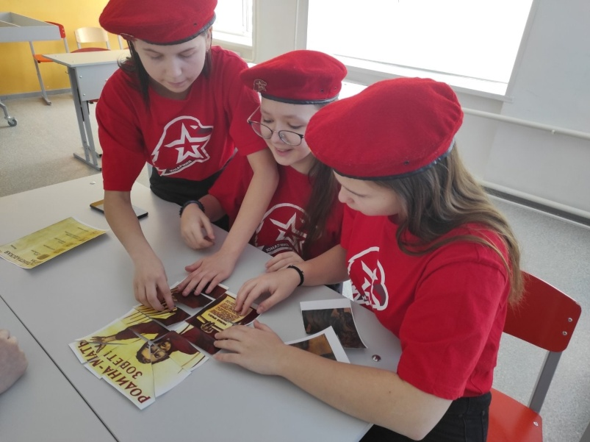

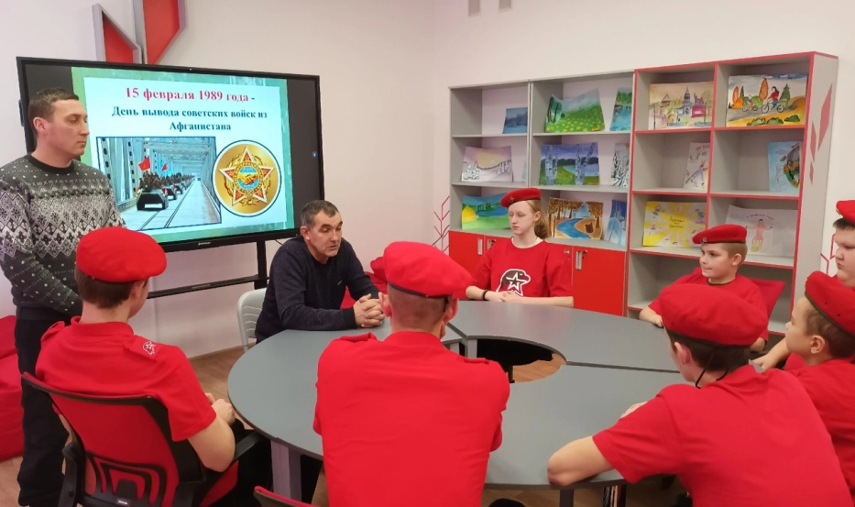
21. 15 февраля - День памяти о россиянах, исполнявших служебный долг за пределами Отечества. Начиная с 2011 года в России отмечается эта важная памятная дата. Юнармейцы приняли активное участие в Уроках мужества.
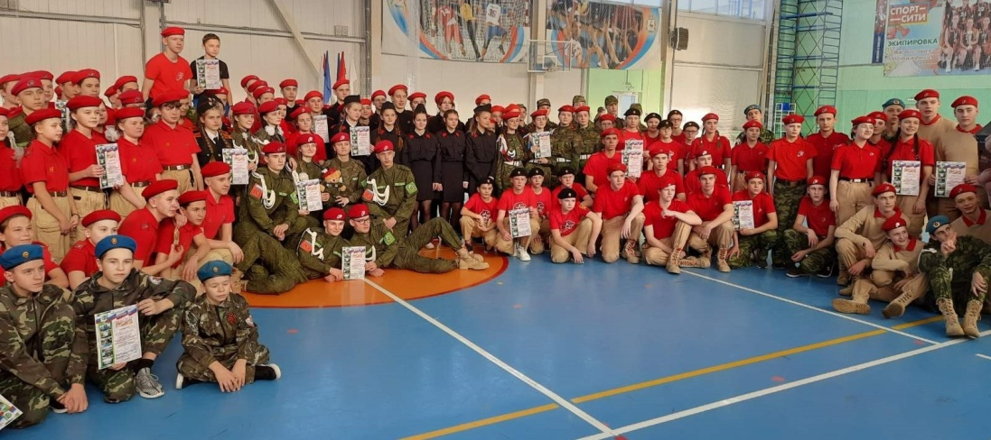
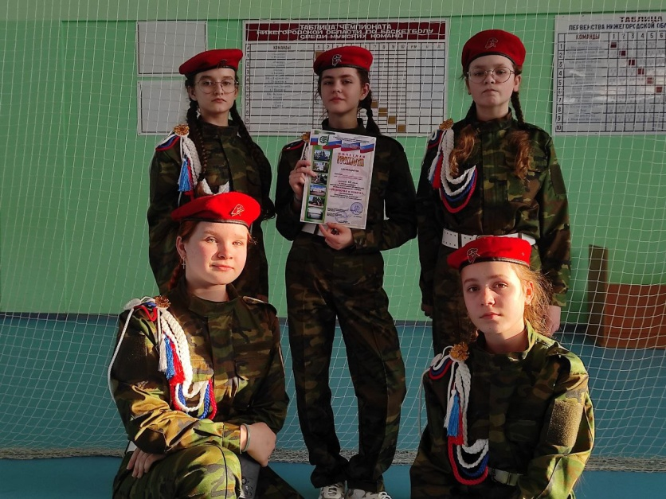
22. 16 февраля 2023 года в ФОКе "Атлант" г.о.г.Шахунья проходил традиционный межрайонный смотр-конкурс "Мужество и отвага", посвященный Дню защитника Отечества. Тоншаевский муниципальный округ представляли команды из 5 общеобразовательных организаций: «Юнармеец имени Героя России Дениса Сергеевича Ягидарова» МОУ Тоншаевская СОШ, «Славяне» МОУ Буреполомская СОШ, «Родина» МОУ Пижемская СОШ, «Звезда» МОУ Шайгинская ООШ, «Сокол» МОУ Лесозаводская ООШ.

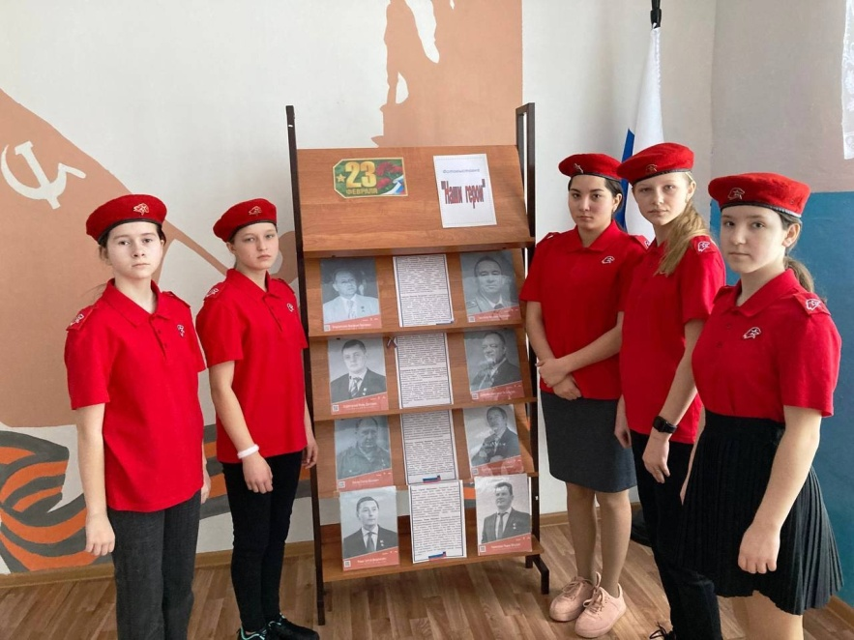
23. 21 февраля, в преддверии замечательного праздника, Дня защитника Отечества, юнармейцы отряда "Юный патриот" МОУ Ошминская СОШ, организовали выставку "Наши герои". Ребята провели экскурсии для обучающихся школы.
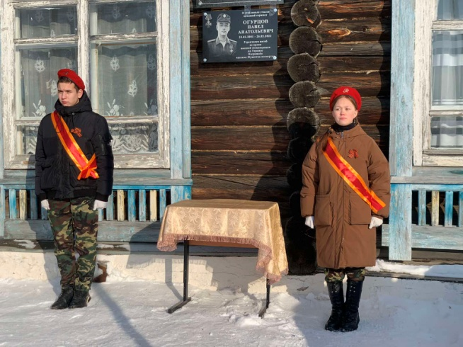
24. 21 февраля в 2023 года в канун Дня защитника Отечества в МОУ Шайгинская ООШ была открыта мемориальная доска выпускнику школы, младшему сержанту Огурцову Павлу Анатольевичу, героически погибшему в ходе специальной военной операции на Украине.
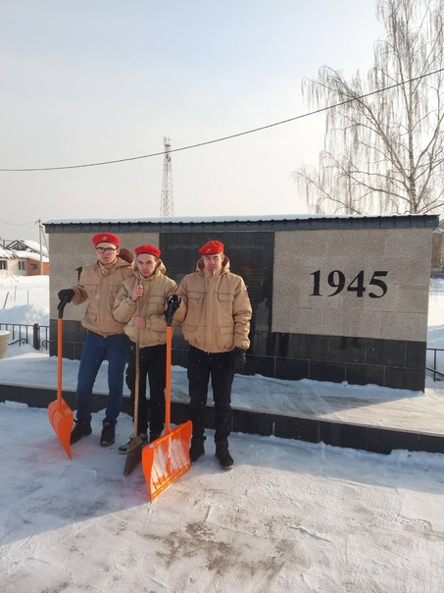

25. Акция «Снежный десант» по очистке памятника, погибшим воинам в годы Великой Отечественной войны 1941-1945 годов от снега проводится регулярно. Юнармейцы активные участники.
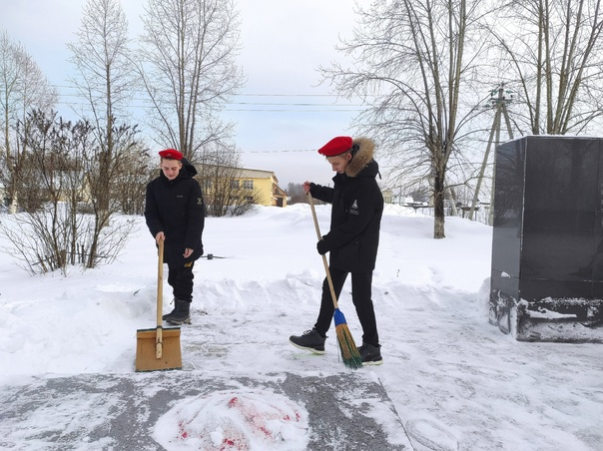
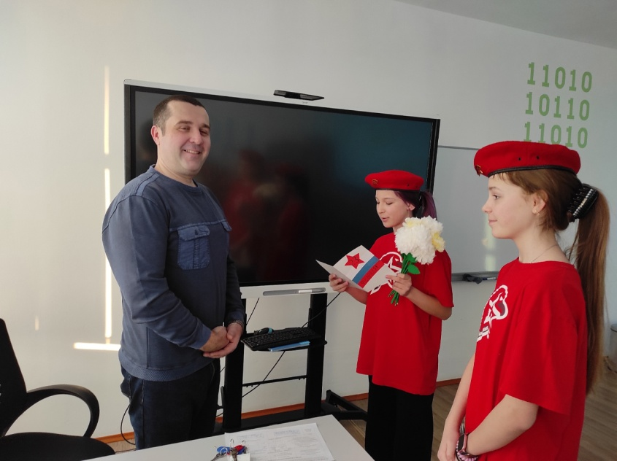
26. День защитника Отечества - это праздник наших мужчин. Это дань уважения, тем кто не щадил себя ради Отечества, кто до конца оставался верен воинскому долгу. В течение недели ребята юнармейского отряда "Родина" изготавливали цветы и открытки, чтобы поздравить мужчин.
Защитники есть в каждой семье, хочется пожелать всём мирного него, здоровья, удачи и всех жизненных благ.

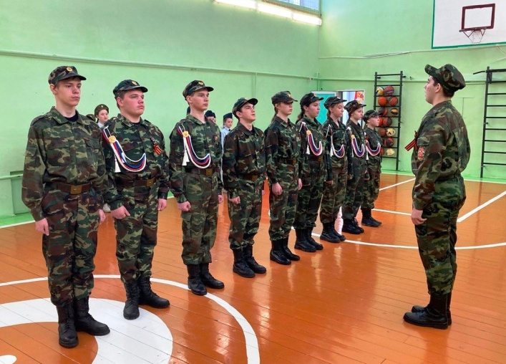
27. В преддверии празднования Дня защитника Отечества во всех общеобразовательных организациях прошёл школьный этап соревнований "Нижегородская Зарница 2023".

28. Уже на протяжении многих лет 27 февраля 2023 года в МОУ Пижемская СОШ проходят уроки мужества "По ком звонит колокол? " Юнармейцы отряда " Родина" почтили пямять о выпускнике школы, погибшем в Чеченской Республике Кокоулине Александре Павловиче. Ребята рассказали о герое и возложили цветы к мемориальной доске.
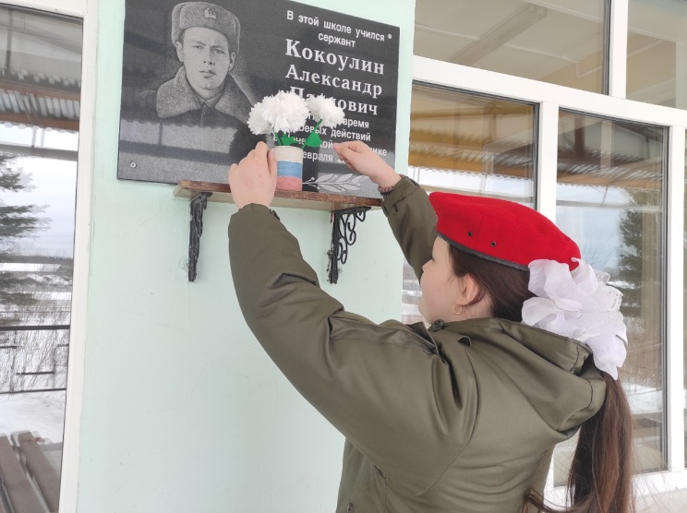
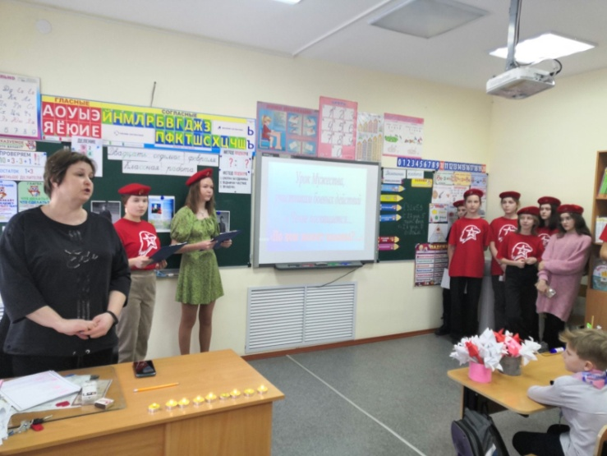
29. В преддверии Международного женского дня юнармейцы приняли участие во всероссийской юнармейской акции "Километр красоты" и «Весенняя открытка».
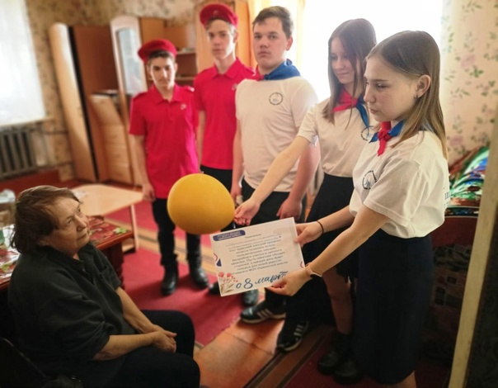
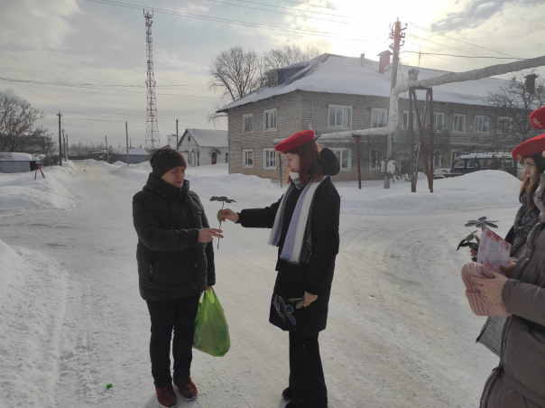

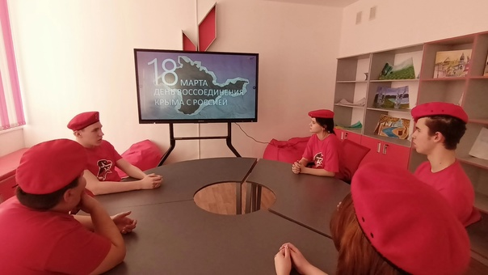
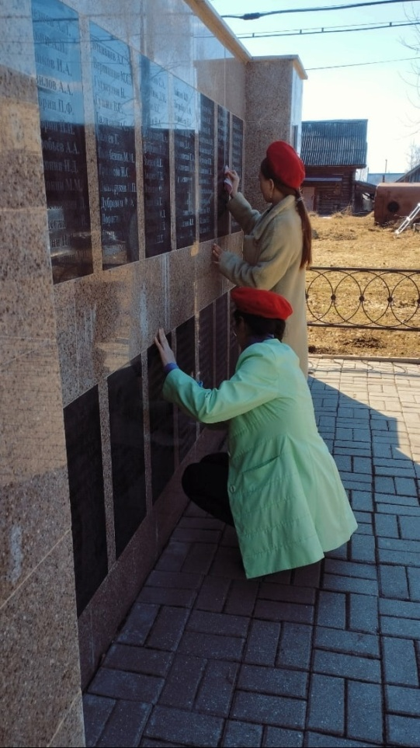
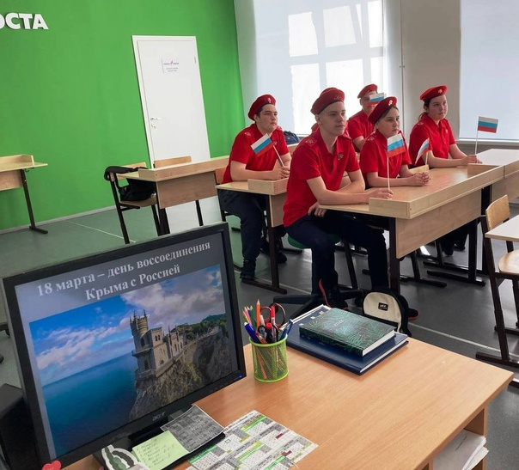
30. 18 марта в Российской Федерации отмечается День воссоединения Крыма с Россией. Именно в этот день в 2014 году Крым официально вошёл в состав Российской Федерации. Несмотря на «молодость» сегодняшнего праздника, он весьма любим россиянами. Традиционно 18 марта во многих российских городах проходит множество торжественных и праздничных мероприятий.
Юнармейцы принимают активное участие.

31. Всероссийская патриотическая акция
«Верни герою имя»

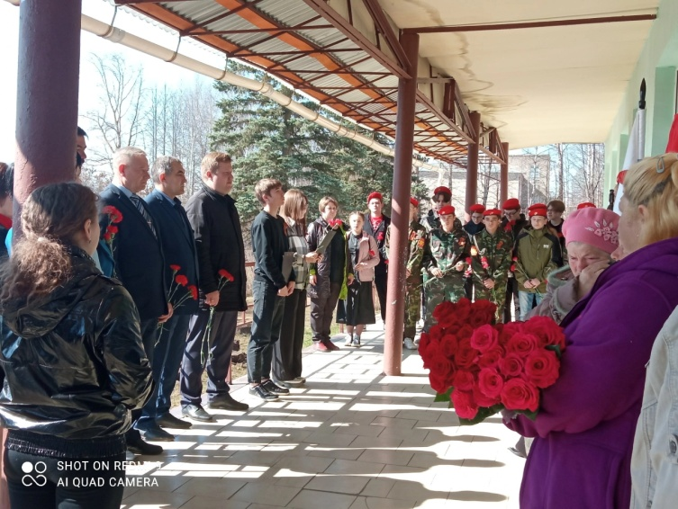
32. В торжественной церемонии открытия мемориальной доски старшему лейтенанту Никитину Николаю Игоревичу в МОУ Пижемская СОШ приняли участие юнармейский отряд «Родина».

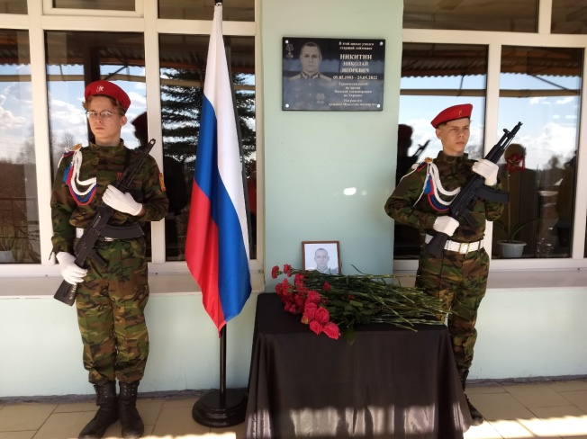

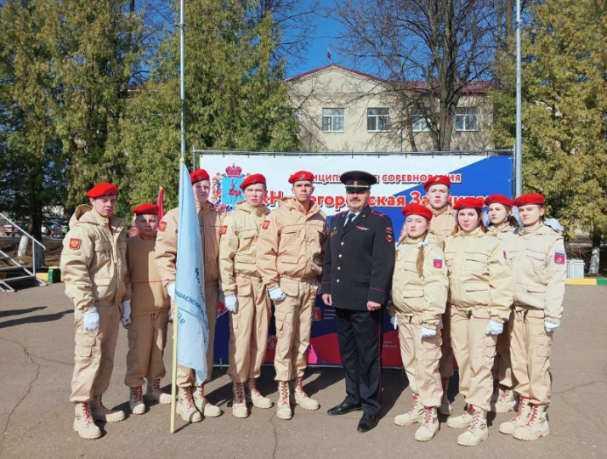
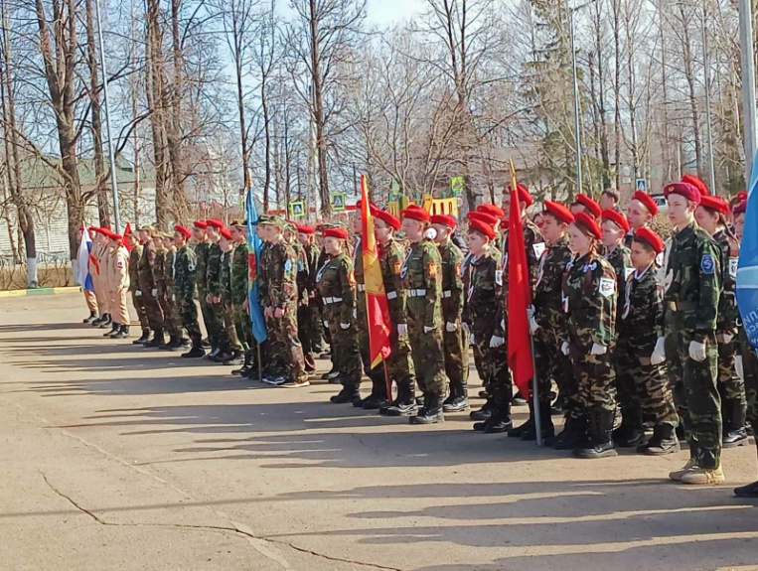
- 21 апреля 2023 года состоялись муниципальные соревнования «Нижегородская Зарница» (далее – Соревнования). В Соревнованиях приняли участие 9 команд из 8 общеобразовательных организаций.

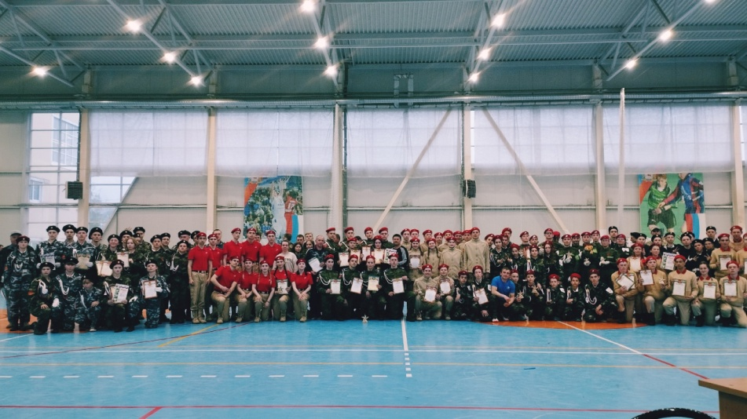
- 30 апреля - 1 мая 2023 года, в г.о.г Шахунья, проходил дивизионный этап военно-спортивной игры "Нижегородская Зарница - 2023". Юнармейские отряды "Звезда" и «Славяне» представляли Тоншаевский муниципального округа.

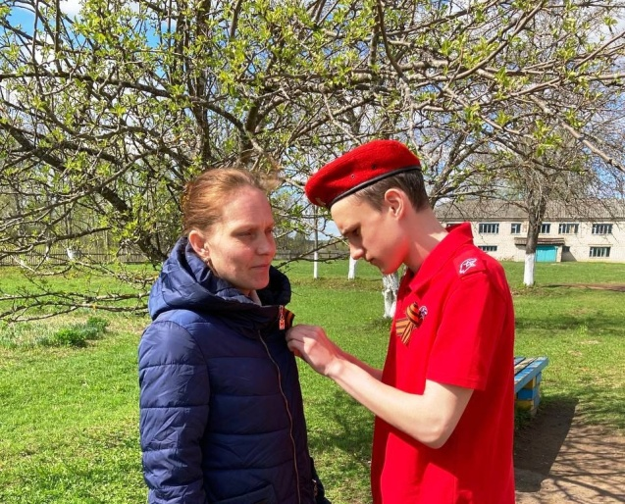
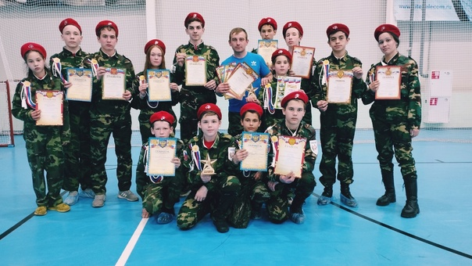

- В преддверии празднования Дня Победы в России стартовала всероссийская акция «Георгиевская ленточка». Юнармейцы приняли участие в Акции.
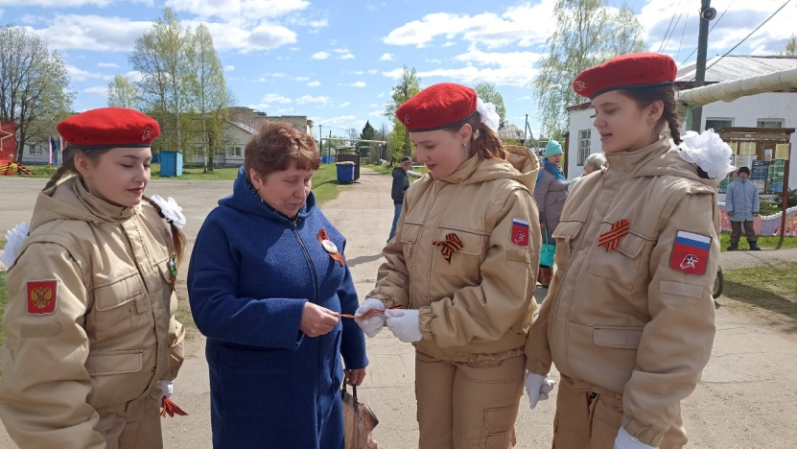
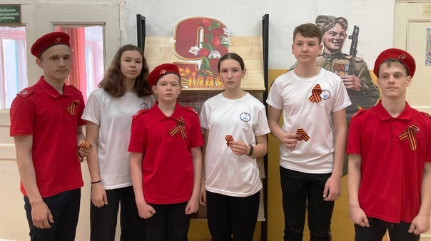
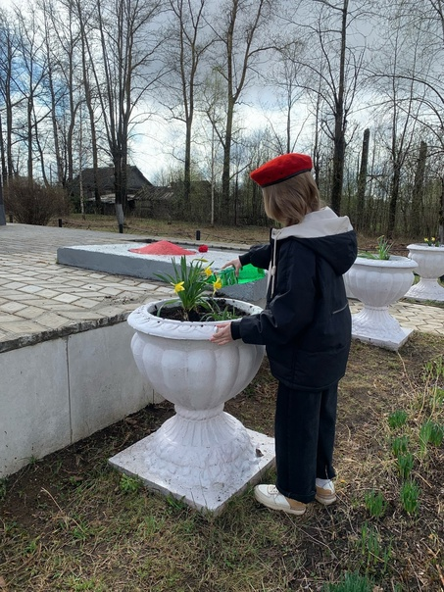
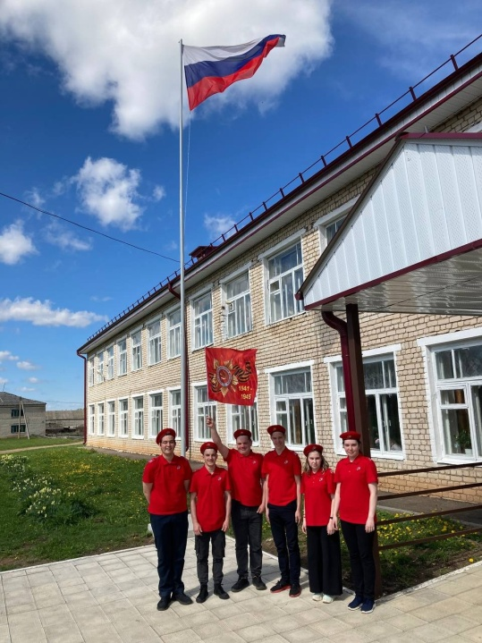
- Ребята ВПК "Родина" МОУ Пижемская СОШ приняли участие во Всероссийской акции "Верни герою имя" и провели уборку могилы Кокоулину А. П. и посадили цветы у памятника погибшим воинам в годы Великой Отечественной войны. А также помогли сложить дрова Скулкиной Валентине Михайловне. Помощь пожилым жизненно необходима!

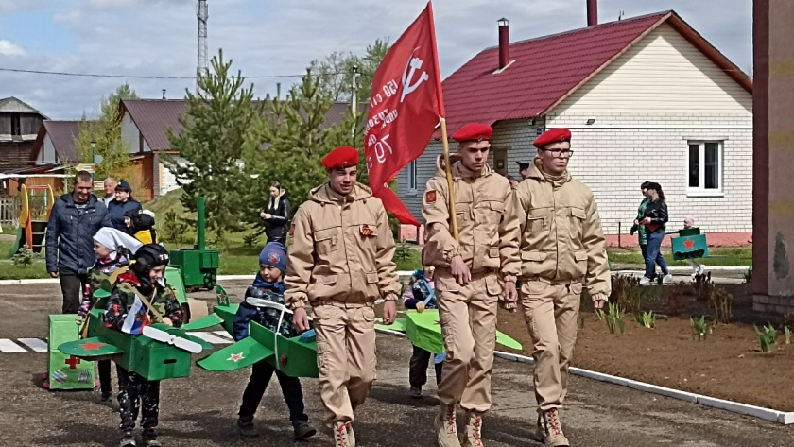
- 4 мая 2023 года наши юнармейцы отряда "Юный патриот" включились во Всероссийскую акцию «Знамя Победы!», которая призвана отдать дань уважения величайшему подвигу миллионов соотечественников, отстоявших свободу и независимость Родины в годы Великой Отечественной войны 1941-1945 годов.

- В детском саду «Звёздочка» п. Буреполом 4 мая прошел ежегодный парад военной техники.
Юнармейцы МОУ Буреполомская СОШ приняли участие в параде. Им предоставилась честь выносить Флаг Победы.

- Традиционная акция «Окна Победы».
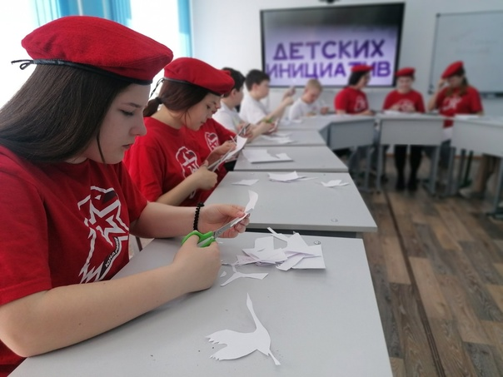
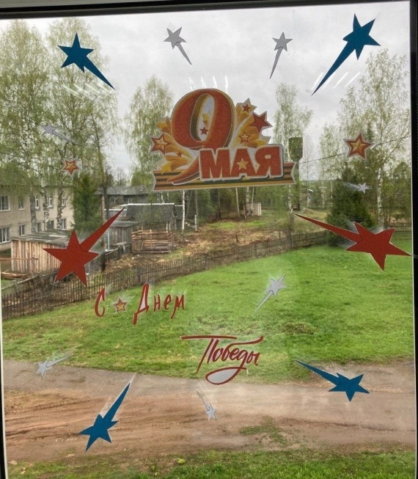
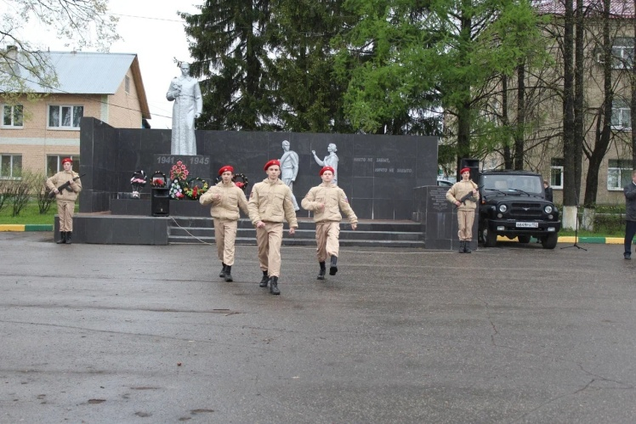
40.Отряд "Юнармеец имени Героя РФ Ягидарова Дениса Сергеевича" приял участие в старте молодежного веломарафона «Наследники Победы», посвященного 78-й годовщине Победы в Великой Отечественной войне.
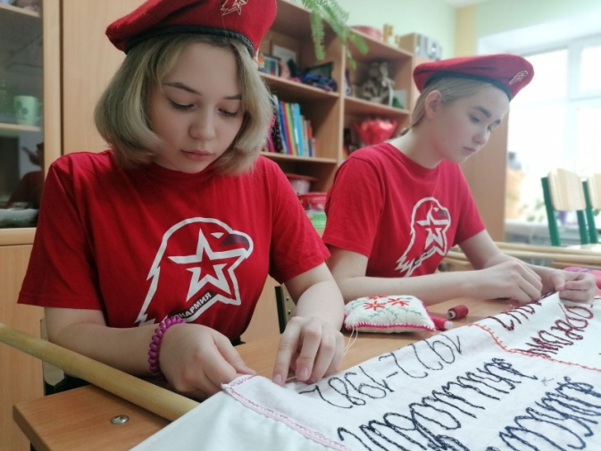
41.«Солдатский платок» - так называется акция, в которой приняли участие ребята юнармейского отряда "Родина".

42. 9 мая юнармейцы приняли участие в торжественном митинге, посвящённом Дню Победы.

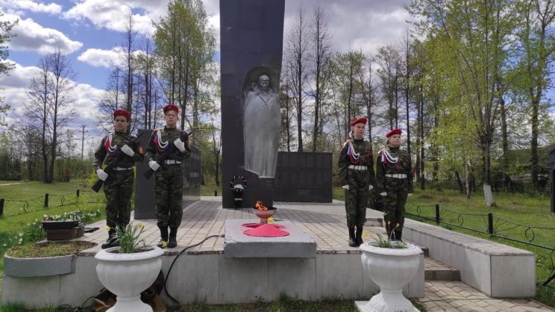
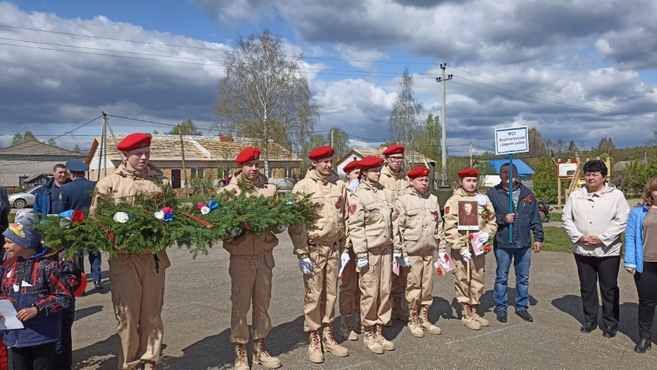
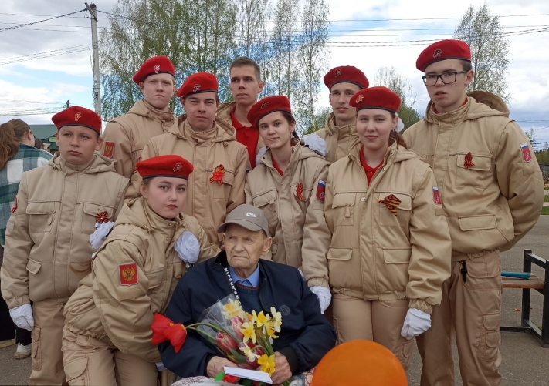

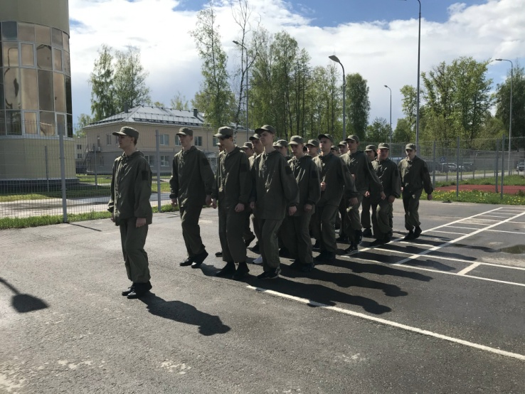
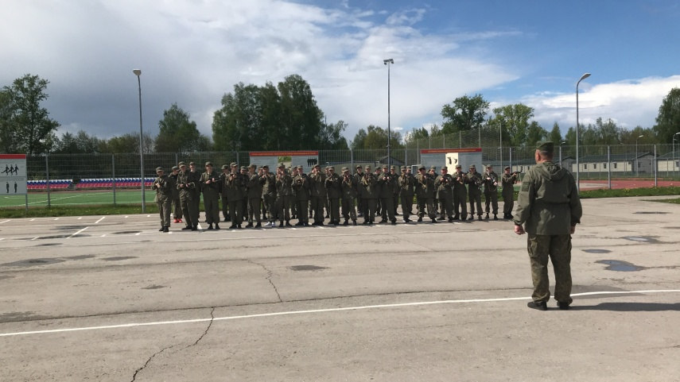
43. В период с 10.05-15.05.2023 г. на базе Учебно-методического центра патриотического воспитания Приволжского федерального округа "Гвардеец" юноши 10 классов Тоншаевского муниципального округа проходили 5 – дневные учебные сборы.
44. 29 мая в честь празднования дня рождения всероссийского детско-юношеского военно-патриотического общественного движения «ЮНАРМИЯ» произошло волнительное, ответственное событие в детском саду " Звëздочка" – состоялось торжественное мероприятие «Посвящение в юнармейцы».
Почетными гостями стали юнармейцы Акатьев Олег и Яровиков Артём, и Вячеслав Михайлович Тряпичников - основатель, наставник юнармейского отделения в МОУ Буреполомская СОШ..

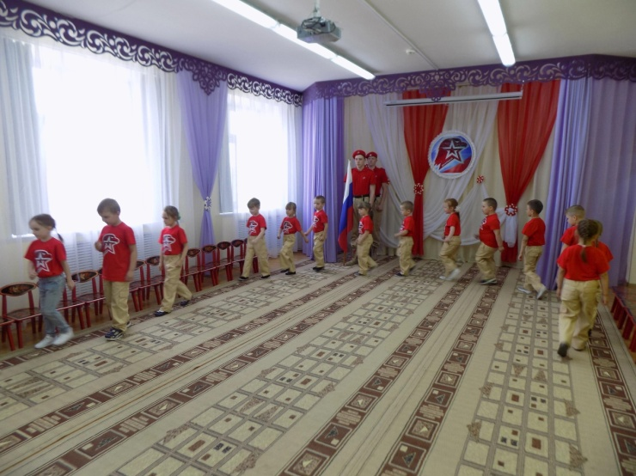
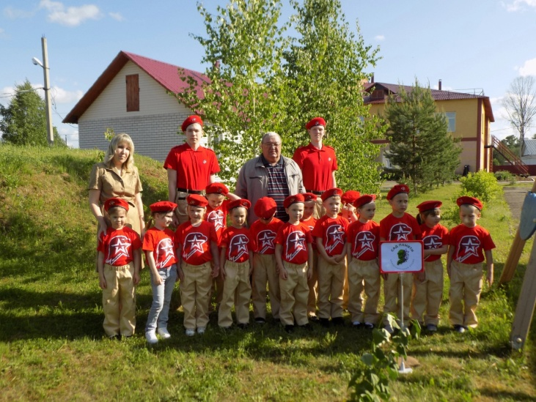

45. 29 мая юнармейцы МОУ Буреполомская СОШ присоединились к акции "Сад памяти".
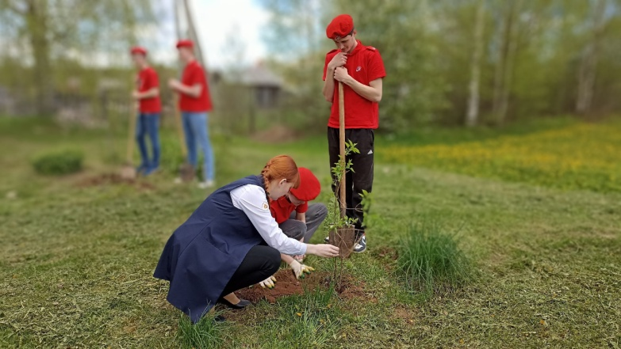
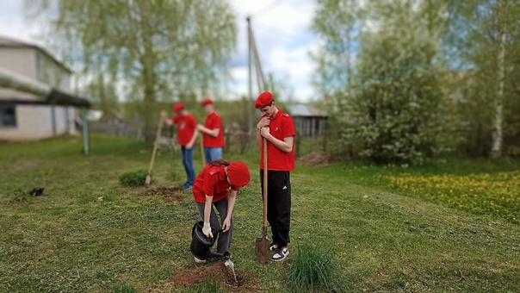

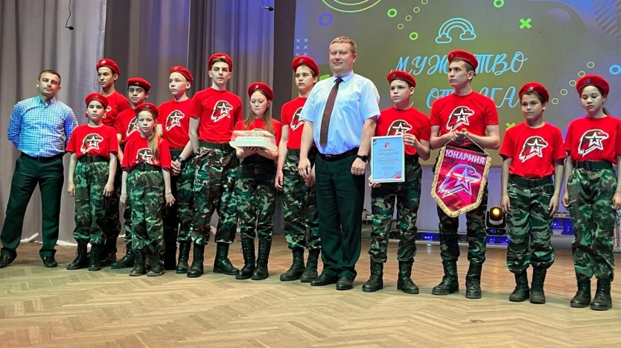
46. В заключении хотелось бы отметить, что по итогам 2022-2023 учебного года юнармейский отряд «Звезда» МОУ Шайгинская ООШ (рук.Кочкин С.И.) признан лучшим и награжден 17 мая 2023 года на районном празднике «Таланты земли Тоншаевской» благодарностями управления образования, спорта и молодёжной политики администрации Тоншаевского муниципального округа Нижегородской области. От всей души поздравляем ребят.

Таким образом, задачи, поставленные в 2022-2023 учебном году достигнуты не в полной мере. Поставленная задача по приобретению формы для юнармейцев в прошлом учебном году решена частично. Новая юнармейская форма приобретена для юнармейского отряда «Славяне» МОУ Буреполомская СОШ, 10 комплектов юнармейской формы имеется у одного отряда «Юнармеец имени Героя России Дениса Сергеевича Ягидарова» МОУ Тоншаевская СОШ. Численность юнармейцев в сравнении с прошлым годом стабильна. Курсы повышения квалификации по направлению «Юнармейское движение» пройдены 3 руководителями юнармейских отрядов, 1 руководитель приступил к работе вновь.
В 2022 – 2023 учебном году местное отделение Всероссийского детско-юношеского военно-патриотического общественного движения «ЮНАРМИЯ» продолжит работу в данном направлении, а именно: приобретение формы для юнармейцев, обучение руководителей юнармейских отрядов, вовлечение обучающихся общеобразовательных организаций во Всероссийское детско-юношеское военно-патриотическое общественное движения «ЮНАРМИЯ», а также сдача нормативов ГТО.
ЮНАРМИЯ находится только на пути становления и требует дальнейшего совершенствования, углубления по всем направлениям, главный итог которой: выпускник школы - патриот, надёжный будущий защитник Родины!

Начальник штаба местного отделения
ВВПОД «ЮНАРМИЯ»
Тоншаевского муниципального округа В.Н.Русинов

